FORMATAÇÃO DA TABELA NUTRICONAL
Se aplica para todos os modelos:

- INFORMAÇÃO NUTRICIONAL é centralizado
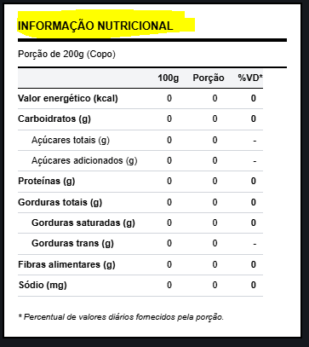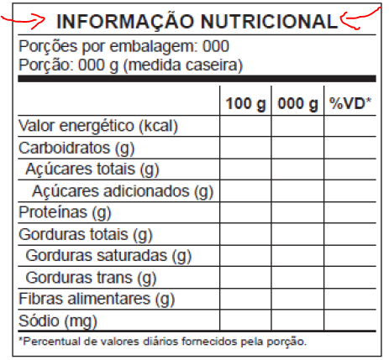

- A linha de 100g Porção e %VD não tem esse fundo levemente cinza

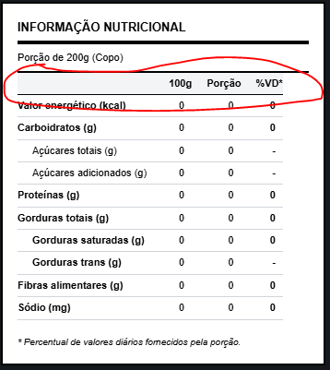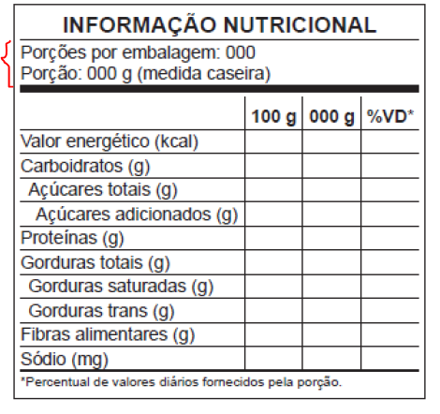

- A linha mais grossa é a linha abaixo da Porção
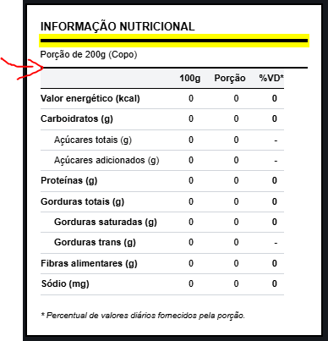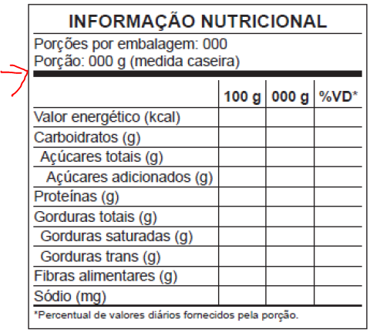

- Faltou Porções por embalagem
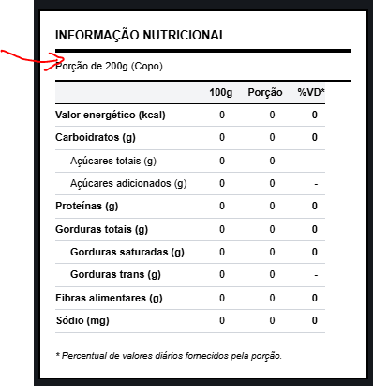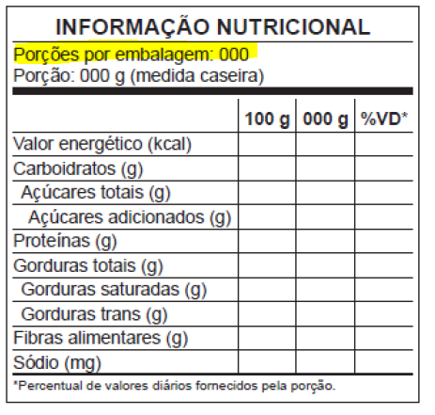

- Açúcares totais não tem VD pré-estabelecido então fica em BRANCO, sem tracinho
Açúcares adicionados tem VD pré-estabelecido então fica ZERO
Gorduras trans tem VD pré-estabelecido então fica ZERO
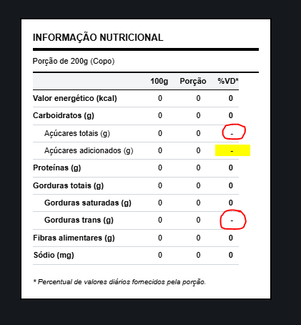
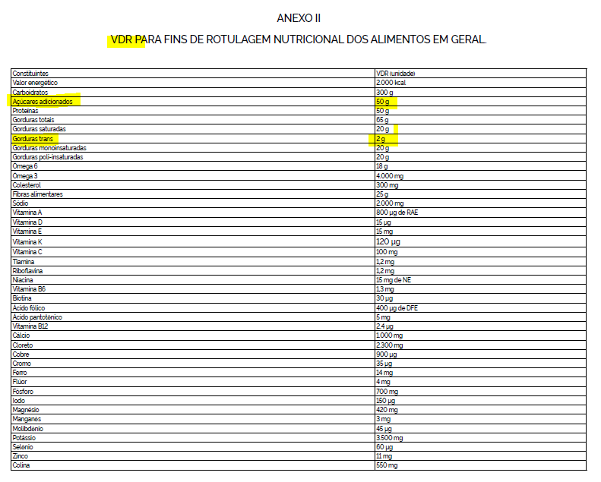

- Todos os nutrientes não são em negrito
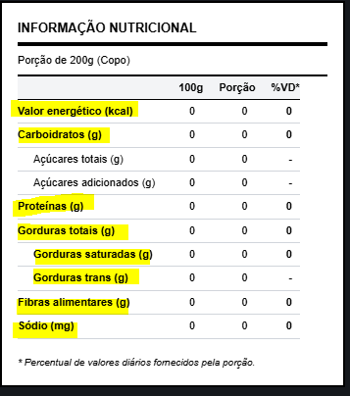

- Indentação
- Açúcares totais é primeiro nível (equivalente a uma letra “n”)
- Açúcares adicionados é segundo nível (equivalente a uma letra “n”)
- Gorduras saturadas e Gorduras trans são primeiro nível (equivalente a uma letra “n”)

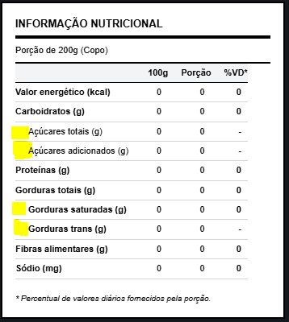
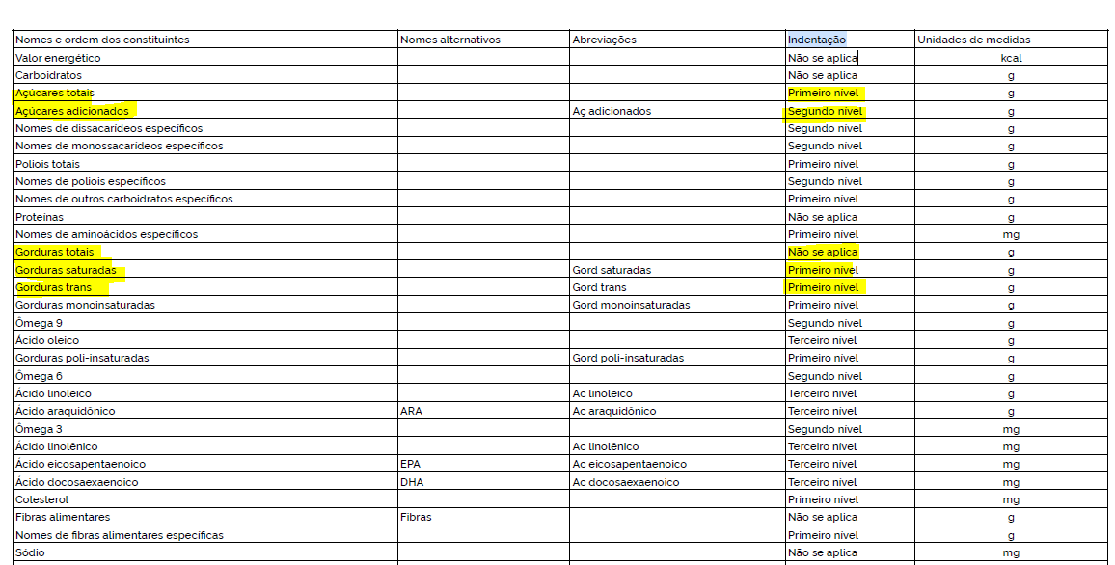

- Nota de rodapé
Percentual de valores diários fornecidos pela porção não é em itálico:
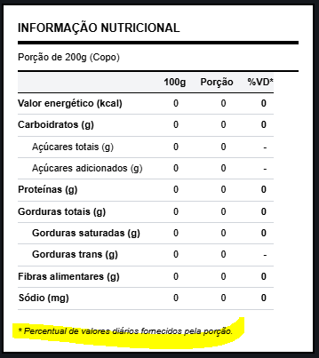

- Espaço
Há um espaço entre o numeral e a unidade entre % e VD.
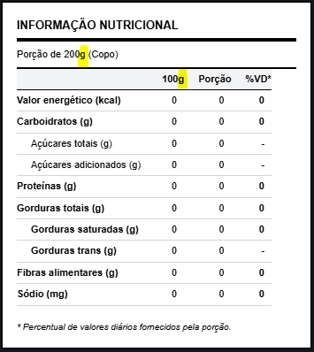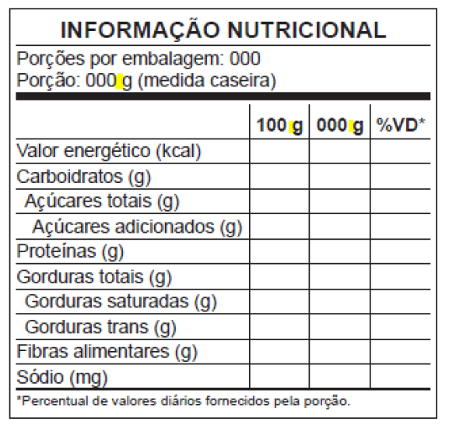

- Não é escrito a palavra porção e sim o número real em gramas
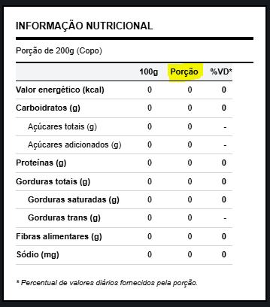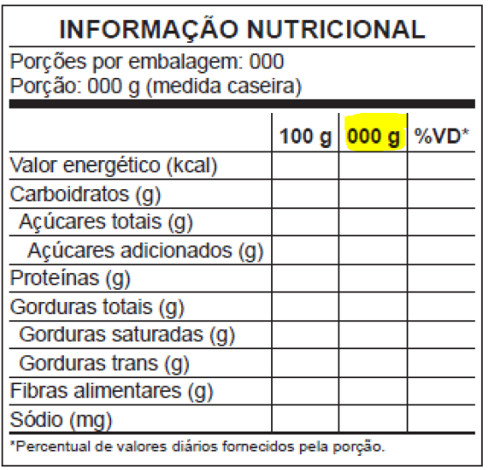

FORMATAÇÃO GERAL:
VER ANEXO XII REQUISITOS ESPECÍFICOS PARA FORMATAÇÃO DA TABELA DE INFORMAÇÃO NUTRICIONAL. DA IN 75 DE 2020.
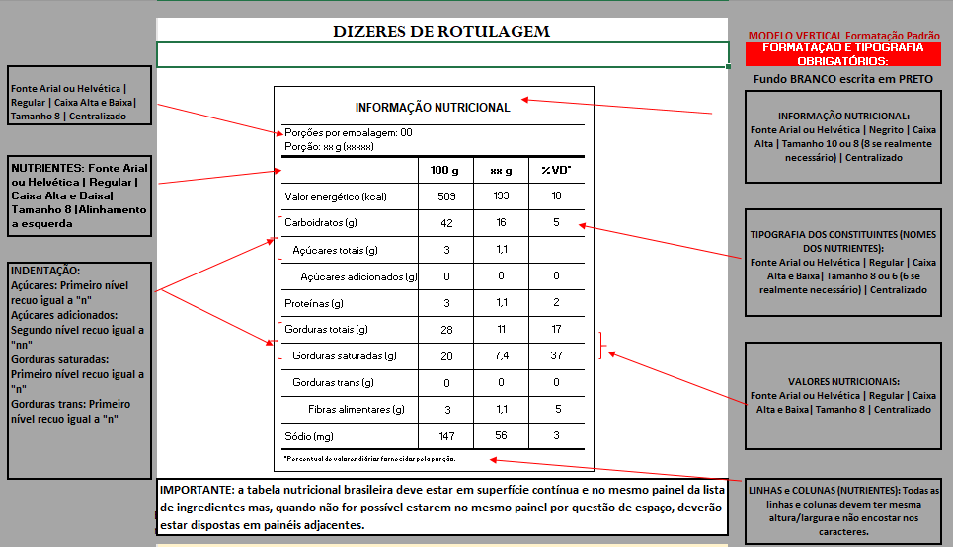

- Espaço sobrando na tabela
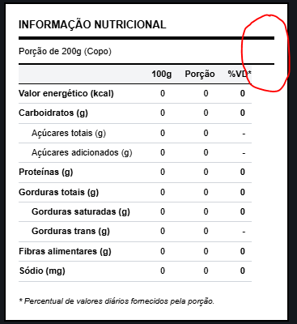
- Os micronutrientes têm ordem exata na tabela nutricional:

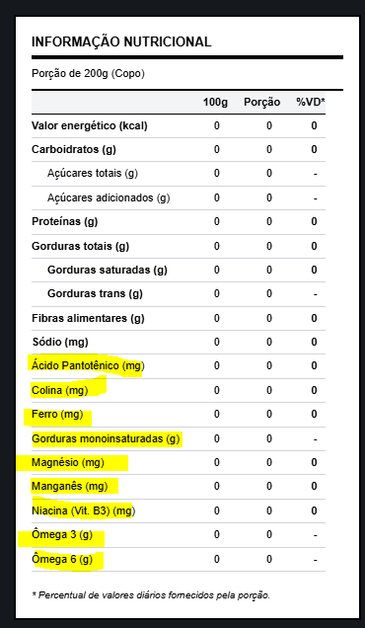
Por exemplo, se for entrar gorduras monoinsaturadas têm que estar abaixo de Gorduras trans.
Seguir conforme:
ANEXO XI
NOMES DOS CONSTITUINTES OU SEUS NOMES ALTERNATIVOS E AS RESPECTIVAS ABREVIAÇÕES, ORDEM, INDENTAÇÃO E UNIDADES DE MEDIDA PARA DECLARAÇÃO DA TABELA DE INFORMAÇÃO NUTRICIONAL.

